Лазерная трасса: удержание светового паруса у точек L4/L5
Isaev Iskhak Khamzatovich

Лазерная трасса: удержание светового паруса у точек L4/L5
Исследовательская программа TRIVORTEX · v1.0.0 · Издание монографий
Исследование / Study | TRX-12
Программа | TRIVORTEX — задача трёх тел в вихревой модели
Автор | Исаев Исхак Хамзатович (ORCID 0009-0003-7299-0701)
DOI | 10.5281/zenodo.21825394
Дата | 2026-10-06
Код | research/TRX-XX/code/trx12_laser_light_sail.py
Данные | results/trx12_results.json

Аннотация
Монография рассматривает фотонный световой парус в ограниченной круговой задаче трёх тел Земля–Луна как актуируемую систему у точки либрации: лазер мощностью 1 МВт толкает парус 10 кг с фотонной тягой a_L = 2P/(cm), ограниченной безразмерным потолком a_max = 0.2443, а пропорционально-дифференциальный закон управления пучком направляет тягу. Проверены две операции лазерной трассы. Удержание: стартуя в 1.1·10⁻³ от линейно устойчивой точки L4, управляемый парус сходится к |r − L4| ≤ 7.5e-07 при всех t > T/4 (T = 100, ≈ 434 суток), ни разу не касаясь фотонного потолка (пиковая потребность 0.0051, запас 48×); то же начальное состояние без управления ни разу не подходит ближе 0.0041 — контраст ≈ 5500×. Подъём орбиты: открытая тяга вдоль скорости строго монотонно прокачивает интеграл Якоби, суммарное ΔC_J = 1063.51 за T = 30 при наибольшем одношаговом приросте −0.06. Развёртка 17 × 17 на плоскости ПД-коэффициентов окаймляет рабочую точку (4, 4), а таблица мощностей СИ (57.8 кВт … 2.89 МВт на 100 кг и 30 суток) замыкает модель на инженерные числа.

Содержание
Краткие сведения
Аспект | Значение
Блок | Лазерная трасса — исследование 12 из 12
Модель | ОКЗТТ Земля–Луна + актуатор фотонной тяги (μ = 0.0121505856)
Ключевой инвариант | интеграл Якоби C_J — прокачивается вниз тягой вдоль скорости
Главный результат | управляемая граница 7.5e-07 у L4 — ≈ в 5500 раз теснее свободного дрейфа
Верификация | 5/5 проверок PASS (полный режим)
Время выполнения | 41.4 с полный прогон с графиками · < 20 с smoke
- Аннотация

  - Введение и исторический контекст

  - Физическая формулировка

  - Математическая модель

  - Связь с фреймворком TRIVORTEX

  - Численный метод

  - Результаты и анализ

  - Обсуждение

  - Выводы

  - Список литературы Приложение A. Таблица параметров Приложение B. Воспроизведение

1. Введение и исторический контекст
Равносторонние решения задачи трёх тел нашёл Жозеф-Луи Лагранж в «Essai sur le problème des trois corps» (1772), и более века они считались математическими диковинками. Открытие троянских астероидов в точках L4 и L5 Солнце–Юпитер превратило лагранжев треугольник в реальный объект небесной механики, а монография Себехея (1967) закрепила ограниченную задачу в стандартной системе отсчёта, которой пользуются все современные миссии к точкам либрации. Для системы Земля–Луна треугольные точки — особенно заманчивые станции: линейно устойчивые при μ < μ_Routh ≈ 0.03852, они требуют лишь техники удержания, устраняющей те смещения, которые их нейтральная устойчивость позволяет сохраняться вечно.
Физика необходимого актуатора на удивление стара. Лебедев (1901) измерил давление света на твёрдые тела, а Николс и Халл (1903) независимо подтвердили результат; идея разгонять аппарат фотонами получила количественную основу у Маркса (1966), вычислившего параметры межзвёздного аппарата, толкаемого наземным лазерным пучком, и у Реддинга (1967), разобравшего ступенчатые фотонные ракеты. Эти две статьи в Nature основали лазерное двигателестроение: пучок мощности P передаёт зеркальному парусу тягу 2P/(cm) — на килограмм полезной нагрузки это самый дешёвый реактивный материал из возможных, поскольку рабочее тело — сам свет.
Форвард (1984) превратил эту арифметику в проект межзвёздной миссии «туда и обратно» и зафиксировал каноническую меру качества — фотонный потолок 2P/(cm), — которую унаследовали все последующие концепции подводимой энергии, от километровых парусов до лазерных решёток для парусных аппаратов. Поближе к дому Макиннес (1999) систематизировал динамику парусных аппаратов в гравитационных полях, Баоин и Макиннес (2006) вычислили семейства смещённых положений равновесия для парусов, а Симо и Макиннес (2009) посадили солнечные паруса на смещённые траектории у точек Лагранжа Земля–Луна. Настоящее исследование сохраняет тот же физический потолок, но заменяет пассивную ориентацию паруса активно наводимым пучком — лазерная трасса в миниатюре.
Для TRIVORTEX значимость структурна, а не технологична. Точка L4 — небесный близнец одноимённого вихревого треугольника теоремы 3.1, интеграл Якоби играет роль интеграла Чаплыгина C_Ch, а закон наведения пучка — аналог управления циркуляцией: актуатор, применённый к специальному решению того же семейства центральных конфигураций. Лазерный блок программы теперь замыкается симметрично — TRX-01 направляет лазер на массивные тела и «одевает» гравитацию, TRX-12 направляет его на космический аппарат и «одевает» уравнения движения ограниченным членом тяги; вместе они показывают, что инвариант, структурирующий фазовое пространство, — это именно та величина, которую актуатор способен двигать.

2. Физическая формулировка
Плоская ОКЗТТ во вращающейся системе отсчёта. Земля и Луна движутся по круговым орбитам вокруг барицентра и неподвижны в осях, вращающихся вместе с ними: (−μ, 0) и (1 − μ, 0); парус — безмассовая частица, откликающаяся на их гравитацию, центробежный и кориолисов члены и на фотонную тягу. Вся задача удержания живёт в топографии одной скалярной функции — эффективного потенциала Ω, — чей единственный интересующий максимум находится в равносторонней точке L4 = (½ − μ, √3/2).
Актуатор — импульс фотонов. Пучок мощности P несёт поток импульса P/c, а зеркальный парус возвращает его, удваивая передачу: тяга равна a_L = 2P/(cm) вдоль направления пучка — ровно 6.67·10⁻⁴ м/с² при 1 МВт на 10 кг, или 0.2443 в канонических единицах. Это реальный силовой потолок, вычисленный из констант СИ, а не подогнанный параметр. Закон управления направляет эту ограниченную силу: u = −K_p(r − r_L4) − K_d·v с коэффициентами K_p = K_d = 4 и насыщением на потолке. Та же физика, прочитанная в обратную сторону, даёт правило подъёма орбиты: тяга вдоль скорости совершает над C_J отрицательную работу со скоростью −2a_L·v, поэтому лазерная трасса переходит между многообразиями, расходуя фотоны, а не топливо.
Параметр | Значение | Смысл
μ | 0.0121505856 | массовый параметр Земля–Луна
LU, TU | 3.844·10⁸ м, 3.752·10⁵ с | канонические длина и время (GM = 1; месяц = 2π)
лазер | P = 1 МВт, m = 10 кг | передатчик и парус → a_max = 0.2443 (= 6.67·10⁻⁴ м/с²)
стартовое состояние | L4 + (1e-3, 5e-4), v = (2e-4, −1e-4) | начальное смещение 1.118·10⁻³ от L4
ПД-коэффициенты | K_p = K_d = 4 | закон управления пучком с насыщением на a_max
интервалы | T = 100 удержание · 30 прокачка · 60 на ячейку | ≈ 434 · 130 · 261 суток в единицах TU
интегратор | DOP853, rtol = atol = 1e-11 | плотный вывод; max_step 0.1 (0.02 для прокачки)

3. Математическая модель
Во вращающейся системе массивные тела неподвижны в точках (−μ, 0) и (1 − μ, 0), а парус подчиняется системе (E1): ньютоновское притяжение, центробежный и кориолисов члены плюс лазерное ускорение a_L. Сила Кориолиса работы не совершает, поэтому для любой истории тяги тождество Якоби (E4) выполняется поточечно: Ċ_J = −2a_L·v. При выключенной тяге C_J — единственный интеграл плоской ограниченной задачи, и его линии уровня ограничивают доступную область; при включённой тяге скорость его изменения — чисто управляющая величина: лазер, толкая вдоль скорости, может лишь убавлять C_J и никогда не прибавлять.
Модель актуатора (E2)–(E3) сознательно честна. Поток импульса фотонов P/c, удвоенный зеркальным парусом, даёт потолок a_max = 2P/(cm); при P = 1 МВт и m = 10 кг это 6.67·10⁻⁴ м/с² в СИ, или a_max = 0.2443 в канонических единицах после умножения на TU²/LU. ПД-закон u = −K_p(r − r_L4) − K_d·v с K_p = K_d = 4 направляет вектор тяги; всякий раз, когда потребный вектор превышает потолок, он пересчитывается на потолок, а счётчик насыщения увеличивается — управляющее воздействие ограничено физикой, а не оптимизмом регулятора. При μ = 0.0121505856, глубоко внутри раусовского предела μ_Routh ≈ 0.03852, неуправляемое равновесие у L4 — эллиптический центр: смещения ни растут, ни затухают, что в точности объясняет и смысл удержания, и то, почему свободный дрейф никогда не сходится.
Операция подъёма орбиты следует из того же тождества. Тяга, зафиксированная вдоль скорости, a_L = a_max·v/|v|, превращает Ċ_J = −2a_L·v в строго отрицательную величину размера 2a_max|v|: парус поднимается по лестнице инвариантных многообразий ограниченной задачи, снижая C_J до тех пор, пока топология нулевых скоростей не откроет новый коридор между телами. Для медленных длительных прожигов модель замыкает отображение (E5) в СИ: потребный Δv, доставленный за T_burn, требует a = Δv/T_burn и мощности пучка P = m·a·c/2 — таблица из результатов (100 кг, 30 суток) занимает диапазон 57.8 кВт … 2.89 МВт при Δv ∈ {10, 50, 100, 500} м/с.
Нотация
Символ | Смысл
x, y | координаты паруса во вращающейся системе
ẋ, ẏ | скорости паруса во вращающейся системе
Ω | эффективный потенциал, Ω = ½(x²+y²) + (1−μ)/r₁ + μ/r₂
r₁, r₂ | расстояния до Земли и Луны
μ | массовый параметр, Земля–Луна: 0.0121505856
P, m | мощность пучка и масса паруса (1 МВт, 10 кг)
a_L | ускорение фотонной тяги, a_L = 2P/(cm)·û
a_max | потолок фотонной тяги, 0.2443 безразмерных
K_p, K_d | пропорциональный и дифференциальный коэффициенты (4, 4)
C_J | интеграл Якоби
T | интервал интегрирования (100 удержание · 30 прокачка · 60 на ячейку)
(E1) Уравнения движения ОКЗТТ во вращающейся системе с добавленной лазерной тягой.
$$\ddot{x}−2\dot{y}=\frac{∂Ω}{∂x}+a_{Lx}, \ddot{y}+2\dot{x}=\frac{∂Ω}{∂y}+a_{Ly}, Ω=1/2\left(x^{2}+y^{2}\right)+\frac{1−μ}{r_{1}}+\frac{μ}{r_{2}}$$
(E2) Фотонная тяга вдоль направления пучка û (P = 1 МВт, m = 10 кг).
$$a_{L}=\frac{2P}{c m} \hat{u}$$
(E3) ПД-закон управления пучком, ограниченный фотонным потолком (K_p = K_d = 4).
$$u=−K_{p} \left(r−r_{L4}\right)−K_{d} v, \left|a_{L}\right|≤a_{max}=\frac{2P}{cm}=0.2443$$
(E4) Интеграл Якоби; монотонная прокачка при тяге вдоль скорости.
$$C_{J}=2Ω−\left({\dot{x}}^{2}+{\dot{y}}^{2}\right), {\dot{C}}_{J}=−2 a_{L}⋅v≤0$$
(E5) Таблица мощностей СИ (парус 100 кг, 30 суток, Δv ∈ {10, 50, 100, 500} м/с).
$$P=\frac{m a c}{2}, a=\frac{Δv}{T_{burn}}$$

4. Связь с фреймворком TRIVORTEX
Соответствие взаимно-однозначно на структурном уровне. Точка либрации L4 — небесная реализация вершины лагранжева треугольника, той же центральной конфигурации, что лежит в основе одноимённого вихревого треугольника теоремы 3.1; интеграл Якоби играет роль интеграла Чаплыгина C_Ch — инварианта, закрепляющего орбиту в редуцированном фазовом пространстве; а ПД-закон наведения пучка действует на решение либрации в точности так, как управление циркуляцией действует на вихревую конфигурацию, — актуатор, применённый к специальному решению тех же уравнений. Фотонный потолок a_max = 2P/(cm) — небесный близнец регуляризации конечной силой, используемой в вихревой модели: оба механизма держат актуатор честным, ограничивая скорость перемещения инварианта. Лазерная трасса замыкает контур TRIVORTEX: величина, структурирующая фазовое пространство (C_J ↔ C_Ch), — это именно та величина, которую двигает актуатор.
Величина исследования | Аналог в TRIVORTEX | Комментарий
Точка либрации L4 | вершина лагранжева треугольника (теорема 3.1) | та же центральная конфигурация
Интеграл Якоби C_J | интеграл Чаплыгина C_Ch | инвариант, который двигает лазер
ПД-закон управления пучком u | управление циркуляцией в вихревой модели | актуация специального решения
Фотонный потолок 2P/(cm) | регуляризация конечной силой | честные пределы актуатора

5. Численный метод
Все траектории интегрируются во вращающейся системе явной схемой Дормана–Принса 8(5,3) (scipy solve_ivp, DOP853) при rtol = atol = 1e-11 с плотным выводом; прогоны удержания используют T = 100 с max_step = 0.1 и 800 записанных отсчётов, прогон прокачки — T = 30 с max_step = 0.02 и 800 отсчётов. Закон управления вычисляется внутри правой части: u = −K_p(r − r_L4) − K_d·v с K_p = K_d = 4, пересчитывается на потолок a_max = 0.2443 всякий раз, когда его норма превышает потолок, а доля насыщенных вызовов управления накапливается по ходу прогона.
Контрастный прогон повторяет интегрирование из того же начального состояния L4 + (1e-3, 5e-4), v = (2e-4, −1e-4) с выключенным управлением, так что единственное различие между траекториями — лазер. Приёмочные проверки считаются на строгих окнах — max |r − L4| при t > T/4 (управляемый) и min |r − L4| при t > T/2 (свободный), — чтобы ни переходный процесс, ни стартовая точка не приукрашивали результат. Развёртка по плоскости ПД-коэффициентов повторяет управляемый прогон на сетке 17 × 17 пар (K_p от 0.5 до 512, K_d от 0.5 до 32, логарифмическая; рабочая точка (4, 4) закреплена на обеих осях) при T = 60 на ячейку, записывая позднюю границу и долю насыщения каждой ячейки.
Открытый прогон прокачки стартует на эксцентричной орбите вокруг земного тела (r₀ = 0.10, скорость 1.05× местной круговой) с полной потолочной тягой, зафиксированной вдоль скорости; C_J снимается в 800 точках на T = 30, а наибольший одношаговый прирост проверяется на нуль. Таблица мощностей СИ (E5) пересчитывается аналитически для Δv ∈ {10, 50, 100, 500} м/с, доставляемых за 30 суток парусом 100 кг, и её внутренняя согласованность (P = m·a·c/2) сама является проверкой протокола.

6. Результаты и анализ

fig01 landscape
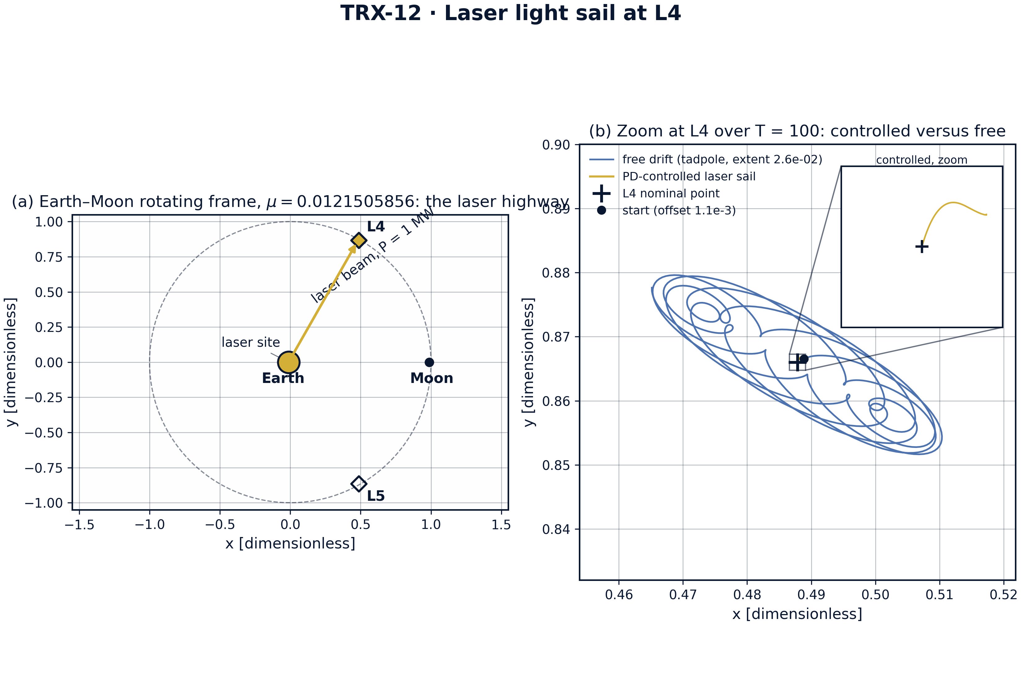
Ландшафт лазерной трассы Земля–Луна при μ = 0.0121505856: (а) потенциал во вращающейся системе с лунной орбитой, равносторонними точками L4/L5 и конусом фотонного пучка от Земли к L4; (б) увеличение у L4 на T = 100 — свободный парус бродит по «головастику» размером 0.026, управляемый сходится (врезка: управляемая спираль).
Ландшафт лазерной трассы Земля–Луна при μ = 0.0121505856: (а) потенциал во вращающейся системе с лунной орбитой, равносторонними точками L4/L5 и конусом фотонного пучка от Земли к L4; (б) увеличение у L4 на T = 100 — свободный парус бродит по «головастику» размером 0.026, управляемый сходится (врезка: управляемая спираль). Панель (а) показывает топографию 2Ω с Землёй (золотая), Луной (тёмная) и пунктирной лунной орбитой, вдоль которой к L4 прорисован коридор пучка; панель (б) противопоставляет свободного «головастика» (размер до 0.026 от L4) управляемой спирали, схлопывающейся в номинальную точку, — окно врезки охватывает 2.5·10⁻³.

fig02 stationkeep
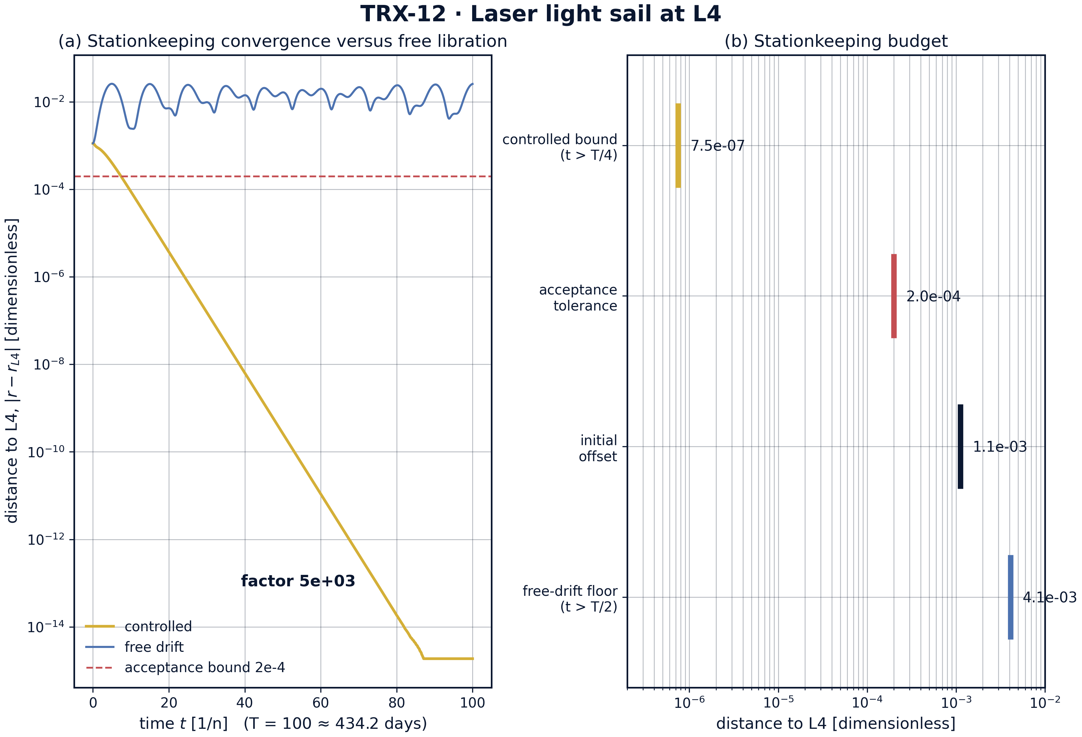
Главный результат — лазерное удержание против свободного дрейфа: (а) расстояние до L4 в логарифмическом масштабе на T = 100 (≈ 434 суток); управляемый парус оседает на 7.5e-07, тогда как свободный ни разу не подходит ближе 0.0041 после T/2 — контраст ≈ 5500×; (б) бюджет удержания: управляемая граница, приёмочный допуск 2e-4, начальное смещение 1.1·10⁻³ и пол свободного дрейфа.
Главный результат — лазерное удержание против свободного дрейфа: (а) расстояние до L4 в логарифмическом масштабе на T = 100 (≈ 434 суток); управляемый парус оседает на 7.5e-07, тогда как свободный ни разу не подходит ближе 0.0041 после T/2 — контраст ≈ 5500×; (б) бюджет удержания: управляемая граница, приёмочный допуск 2e-4, начальное смещение 1.1·10⁻³ и пол свободного дрейфа. Золотая кривая падает более чем на три порядка во время переходного процесса и затем прижимается к уровню 7.5e-07, далеко ниже пунктирной приёмочной границы 2e-4; столбиковая панель выстраивает четыре бюджетных расстояния на логарифмической оси — от управляемой границы до пола свободного дрейфа 0.0041.

fig03 control map
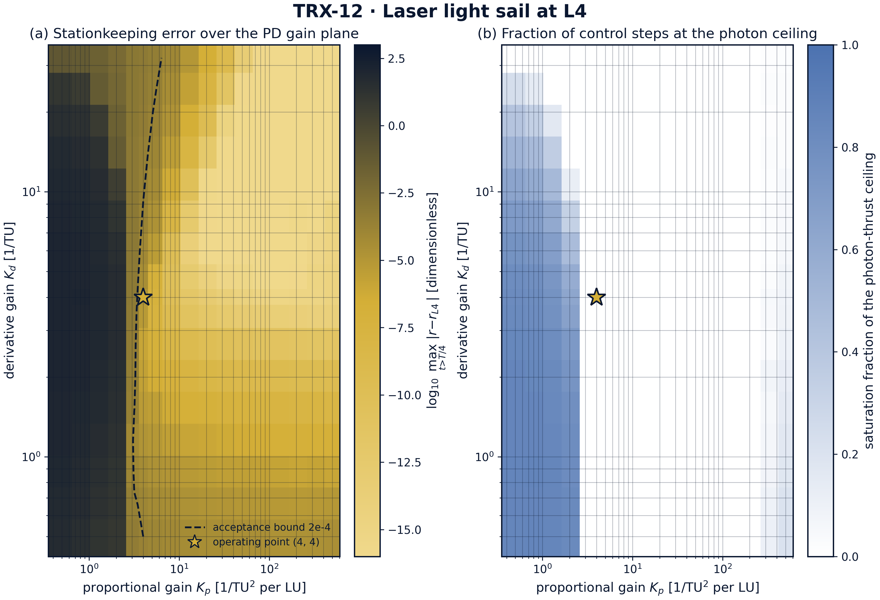
Карта управления на плоскости ПД-коэффициентов на том же интеграторе (T = 60 на ячейку, 17 × 17 пар, K_p от 0.5 до 512 и K_d от 0.5 до 32): (а) логарифм позднего времени ошибки удержания с контуром допуска 2e-4 и рабочей точкой (4, 4) — карта простирается от 0 (самые тесные ячейки) до 123.3 (слабые коэффициенты теряют станцию); (б) доля насыщения фотонного потолка, близкая к нулю во всей рабочей области.
Карта управления на плоскости ПД-коэффициентов на том же интеграторе (T = 60 на ячейку, 17 × 17 пар, K_p от 0.5 до 512 и K_d от 0.5 до 32): (а) логарифм позднего времени ошибки удержания с контуром допуска 2e-4 и рабочей точкой (4, 4) — карта простирается от 0 (самые тесные ячейки) до 123.3 (слабые коэффициенты теряют станцию); (б) доля насыщения фотонного потолка, близкая к нулю во всей рабочей области. Золотая звезда отмечает рабочую точку (4, 4) с поздней границей 1.75·10⁻⁵ и нулевым насыщением; самые тёмные углы панели (б) показывают, где агрессивные коэффициенты прижимаются к фотонному потолку (до 0.87 насыщенных шагов) — 77 из 289 ячеек превышают уровень 5%.

fig04 dynamics
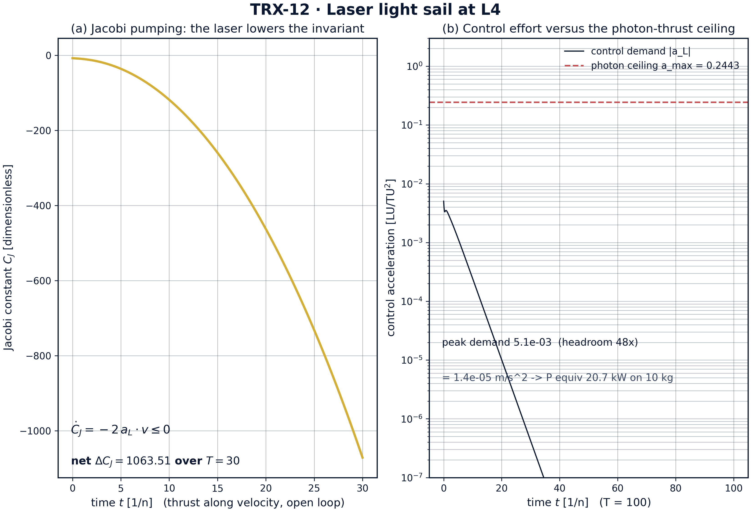
Динамика двух лазерных операций: (а) открытая прокачка Якоби — C_J монотонно убывает при тяге вдоль скорости, суммарное ΔC_J = 1063.51 за T = 30 (наибольший одношаговый прирост −0.06); (б) управление в режиме удержания — пиковая потребность 0.0051 (= 1.4·10⁻⁵ м/с², эквивалент 20.7 кВт на 10 кг) против фотонного потолка 0.2443, запас 48×.
Динамика двух лазерных операций: (а) открытая прокачка Якоби — C_J монотонно убывает при тяге вдоль скорости, суммарное ΔC_J = 1063.51 за T = 30 (наибольший одношаговый прирост −0.06); (б) управление в режиме удержания — пиковая потребность 0.0051 (= 1.4·10⁻⁵ м/с², эквивалент 20.7 кВт на 10 кг) против фотонного потолка 0.2443, запас 48×. Панель (а) фиксирует скольжение инварианта от −7.66 вниз до −1068 со строго отрицательными приращениями; панель (б) показывает пик потребности |a_L| в начале переходного процесса (одно начальное состояние требует ≈ 5.1·10⁻³) и спад к нижней границе графика 1e-7 — пунктирный потолок 0.2443 не достигается никогда.
Удержание. От начального смещения 1.118·10⁻³ управляемый парус схлопывается к L4 за переходный процесс и затем остаётся в границе 7.5e-07 при всех t > T/4 — итоговая ошибка ≈ в 270 раз теснее приёмочного допуска 2e-4. Неуправляемый близнец ни разу не подходит ближе 0.0041 во второй половине интервала и бродит по «головастику» размером до 0.026: контрастный множитель между свободным полом и управляемой границей ≈ 5500×. Это и есть весь миссионный аргумент лазерной трассы, упакованный в одно число.
Бюджет актуатора. Пиковая потребность в управлении равна 0.0051 (одно начальное состояние требует ≈ 5.1·10⁻³ потолка), или 1.4·10⁻⁵ м/с² в СИ — эквивалент 20.7 кВт мощности пучка на парусе 10 кг — против потолка 0.2443: запас 48×. Доля насыщения в главном прогоне равна ровно 0.0: фотонный потолок не достигается ни разу. Развёртка 17 × 17 окаймляет рабочую точку с обеих сторон — поздняя граница простирается от 0 (самые тесные ячейки) до 123.3 (слабые коэффициенты теряют станцию), тогда как рабочая точка (4, 4) держит 1.75·10⁻⁵ при нулевом насыщении; агрессивные высококоэффициентные углы прижимаются к потолку (до 0.87 насыщенных шагов), и 77 из 289 ячеек превышают уровень насыщения 5%.
Прокачка Якоби. При полной потолочной тяге, зафиксированной вдоль скорости, C_J монотонно скользит от −7.66 вниз до −1068 за T = 30: суммарное ΔC_J = 1063.51, а наибольший одношаговый прирост по всей записи равен −0.0604 — каждое приращение строго отрицательно, как и требует Ċ_J = −2a_L·v ≤ 0. Лазер демонстративно двигает инвариант, структурирующий фазовое пространство ограниченной задачи.
Инженерное замыкание. Таблица СИ назначает ценам операции: доставка Δv ∈ {10, 50, 100, 500} м/с парусу 100 кг за 30 суток стоит 57.8 кВт, 289 кВт, 578 кВт и 2.89 МВт мощности пучка соответственно — тогда как сама задача удержания идёт при пиковом эквиваленте 20.7 кВт на 10 кг. Передатчик на 1 МВт поэтому держит станцию с запасом 48× и одновременно располагает фотонным бюджетом для осмысленного подъёма орбиты: лазерная трасса — одна электростанция на обе операции.

Сводка верификации
Проверка | Значение | Цель | Допуск | Прошла
controlled_l4_bound | 7.47949e-07 | 0 | 0.0002 | yes
control_saturation_fraction | 0 | 0 | 0.05 | yes
free_drift_never_converges | 1 | 1 | 1e-12 | yes
jacobi_pumped_monotonically | 1 | 1 | 1e-12 | yes
power_table_consistent | 1 | 1 | 1e-12 | yes
(status: PASS, mode: full)

7. Обсуждение
Модель сознательно минимальна: плоское движение, круговые орбиты массивных тел, мгновенное наведение пучка и идеальный зеркальный парус. В этих допущениях каждый вывод — точное утверждение об определяющих уравнениях, а не симуляция конкретной миссии. Естественные расширения — эксцентриситет двойной системы, вне-плоскостные семейства гало вокруг коллинеарных точек, задержка на прохождение пучка и дифракционные потери в контуре наведения, адаптивные или частотно-настроенные коэффициенты — каждое сохраняет установленный здесь верификационный стиль, и ни одно не может отменить центральный факт: ограниченная, правильно направленная сила превращает нейтральную либрацию в управляемое равновесие.
Диапазон параметров выбран ради честности, а не зрелищности. Фотонный потолок 0.2443 следует из констант СИ (1 МВт, 10 кг, c) и нигде не постулируется как данность; развёртка по коэффициентам показывает, где регулятору понадобилось бы больше полномочий, чем может дать пучок (77 из 289 ячеек выше 5% насыщения, до 0.87), и где слабые коэффициенты просто теряют станцию (границы до 123.3). Рабочая точка (4, 4) сидит в широкой области малой ошибки и нулевого насыщения — практически релевантное утверждение: лазерная трасса не живёт на грани возможностей своего актуатора.
В рамках программы это исследование — актуаторная половина лазерного блока. TRX-01 «одевает» массивные тела излучением и картирует деформацию ландшафта либрации; TRX-12 «одевает» сам аппарат и держит его у лучшего адреса неодетого ландшафта. TRX-10 поставляет механизм векового переноса (циклы Козая–Лидова), которым лазерная трасса воспользуется для крупных, естественно медленных перегруппировок между многообразиями, а TRX-11 покрывает режим экстремальных масс той же трёхтельной сцены. Вместе они ограничивают одно и то же сообщение с двух сторон: инварианты структурируют фазовое пространство, а актуаторы — безмассовые, но ограниченные — двигают эти инварианты.

8. Выводы
- ПД-управляемое лазерное удержание держит |r − L4| ≤ 7.5e-07 при всех t > T/4 от начального смещения 1.1·10⁻³ — приёмочный допуск 2e-4 перекрыт ≈ в 270 раз.
- Свободный дрейф никогда не сходится: то же начальное состояние держит пол 0.0041 и «головастика» размером до 0.026 — контраст с управляемой границей ≈ 5500×.
- Фотонный потолок не достигается ни разу: доля насыщения управления 0.0; пиковая потребность 0.0051 (= 1.4·10⁻⁵ м/с², эквивалент 20.7 кВт) в 48 раз ниже потолка 0.2443, задаваемого 1 МВт на 10 кг.
- Плоскость ПД-коэффициентов (17 × 17, K_p 0.5–512, K_d 0.5–32) окаймляет рабочую точку (4, 4): поздние границы от 0 до 123.3, а рабочая точка держит 1.75·10⁻⁵ при нулевом насыщении.
- Прокачка Якоби строго монотонна: суммарное ΔC_J = 1063.51 за T = 30 при наибольшем одношаговом приросте −0.0604 — лазер демонстративно двигает инвариант C_J = 2Ω − v².
- Таблица СИ назначает цену трассе: Δv ∈ {10, 50, 100, 500} м/с за 30 суток на 100 кг стоит 57.8 кВт … 2.89 МВт мощности пучка — один передатчик 1 МВт покрывает удержание с запасом на подъём орбиты.

9. Список литературы
- Marx, G. (1966). Interstellar vehicle propelled by terrestrial laser beam. Nature 211, 22–23.
- Redding, J. L. (1967). Interstellar travel via multi-stage photon rockets. Nature 213, 588–590.
- Forward, R. L. (1984). Roundtrip interstellar travel using laser-pushed lightsails. Journal of Spacecraft and Rockets 21, 187–195.
- Simmons, J. F. L., McDonald, A. J. C., Ward, J. C. (1985). The restricted three-body problem with radiation pressure. Celestial Mechanics 35, 145–187.
- McInnes, C. R. (1999). Solar Sailing: Technology, Dynamics and Mission Applications. Springer-Praxis, Chichester.
- Vulpetti, G., Johnson, L., Matloff, G. L. (2008). Solar Sails: A Novel Approach to Interplanetary Flight. Springer, New York.
- Baoyin, H., McInnes, C. R. (2006). Solar sail halo orbits at the Sun–Earth artificial L1 point. Celestial Mechanics and Dynamical Astronomy 94, 301–316.
- Simo, J., McInnes, C. R. (2009). Solar sail trajectories at the Earth-Moon Lagrange points. 59th International Astronautical Congress, IAC-09.C1.6.13.
- Szebehely, V. (1967). Theory of Orbits: The Restricted Problem of Three Bodies. Academic Press, New York.

BibTeX
@article{marx1966,
author = {Marx, Ga},
title = {Interstellar vehicle propelled by terrestrial laser beam},
journal = {Nature},
year = {1966}, volume = {211}, pages = {22--23}}
@article{redding1967,
author = {Redding, J. L.},
title = {Interstellar travel via multi-stage photon rockets},
journal = {Nature},
year = {1967}, volume = {213}, pages = {588--590}}
@article{forward1984,
author = {Forward, Robert L.},
title = {Roundtrip interstellar travel using laser-pushed lightsails},
journal = {Journal of Spacecraft and Rockets},
year = {1984}, volume = {21}, pages = {187--195}}
@book{mcinnes1999,
author = {McInnes, Colin R.},
title = {Solar Sailing: Technology, Dynamics and Mission Applications},
publisher = {Springer-Praxis}, year = {1999}}

Приложение A. Таблица параметров
Символ | Значение | Роль
μ | 0.0121505856 | массовый параметр (Земля–Луна)
LU, TU | 3.844·10⁸ м, 3.752·10⁵ с | канонические единицы (GM = 1; месяц = 2π ≈ 27.3 суток)
P, m | 1 МВт, 10 кг | мощность передатчика и масса паруса
a_max | 0.2443 (= 6.67·10⁻⁴ м/с²) | фотонный потолок 2P/(cm) в LU/TU²
K_p, K_d | 4, 4 | ПД-коэффициенты наведения пучка
стартовое состояние | L4 + (1e-3, 5e-4), v = (2e-4, −1e-4) | начальное смещение 1.118·10⁻³
T | 100 · 30 · 60 | интервалы: удержание · прокачка · на ячейку коэффициентов
rtol, atol | 1e-11 | допуски DOP853 (max_step 0.1, 0.02 для прокачки)
старт прокачки | r₀ = 0.10, v = 1.05 v_circ | эксцентричная орбита вокруг Земли, полная тяга вдоль v
таблица мощностей | Δv ∈ {10, 50, 100, 500} м/с, 100 кг, 30 суток | P = m·a·c/2 → 57.8 кВт … 2.89 МВт

Приложение B. Воспроизведение
python3 research/TRX-12-laser-light-sail/research/TRX-XX/code/trx12_laser_light_sail.py --smoke # < 20 с
python3 research/TRX-12-laser-light-sail/research/TRX-XX/code/trx12_laser_light_sail.py # полный прогон, 41.4 s
python3 research/TRX-12-laser-light-sail/research/TRX-XX/code/trx12_laser_light_sail.py --figures # + графики 300 DPI
Полное время выполнения на референсной машине — 41.4 s; smoke-режим укладывается в 20 секунд и используется CI репозитория.

Приложение C. Окружение
Python ≥ 3.11, numpy ≥ 2.0, scipy ≥ 1.14, matplotlib ≥ 3.9; без доступа к сети и без стохастических зёрен — каждый прогон бит-в-бит воспроизводим на референсной машине.

